Titolo: Il mio segno particolare
Autore: Michele D’Ignazio
Editore: Rizzoli
© Michele D’Ignazio © Rizzoli
In libreria da marzo 2021
Maggiori informazioni: https://micheledignazio.org/

ESTRATTO N° 5
DAL CAPITOLO 9

Valentina: «Ma tu scrivi con amore o con fatica?».
Io: «Con tutti e due! A volte l’amore è anche fatica. Per esempio: andare in bicicletta. Ti piace?».
Valentina: «Sì».
Io: «Anche a me. Tantissimo. La bicicletta, quando vai lontano, è anche fatica. Ogni pedalata è un metro in avanti. Più si fa fatica, più la bicicletta ti porta lontano, ti fa viaggiare. E di conseguenza cresce l’amore per quei momenti».

Capitolo 9
Con amore e con fatica

La mia penultima operazione fu la più lunga: entrai alle 4 del pomeriggio e uscii all’una di notte. Ben nove ore.
In accordo con il medico, mi furono concessi due anni di “vacanza” dagli ospedali.
Ma non fu una buona idea.
Più passava il tempo e più avevo un rifiuto. Una specie di allergia. Non si poteva neanche nominare la parola “ospedale”, che mi innervosivo.
Mi stavo ribellando. Bisogna però ammettere che avevo anche paura. È inutile girarci intorno: da bambini si è più coraggiosi.
Ma una nuova bici da corsa mi aiutò molto.
Compiuti quindici anni, sentivo che il quartiere di casa non mi bastava più. Volevo “macinare chilometri”. E non avevo problemi di canotte e spogliatoi.

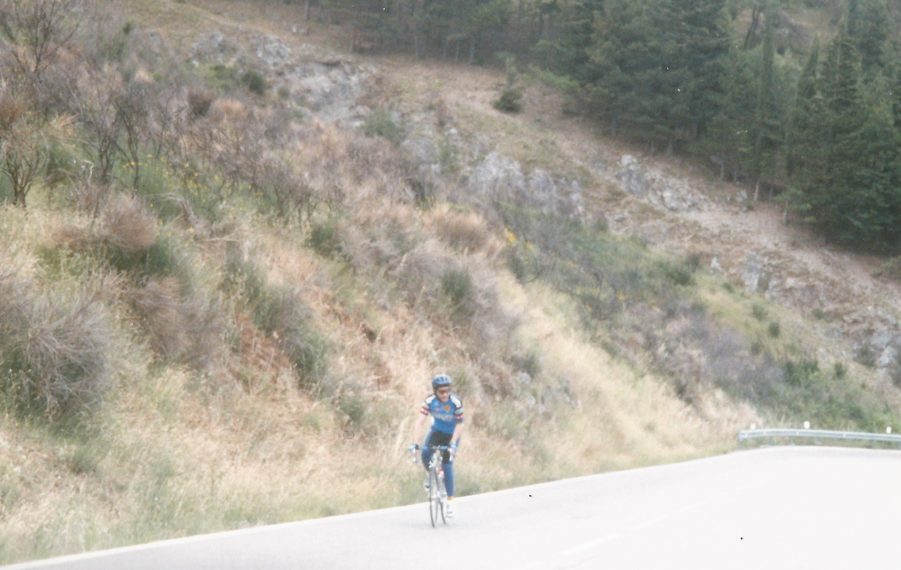

Ero solo con me stesso. E la solitudine iniziava a piacermi.
Che poi, in realtà, tanto solo non ero.
Mi circondavo di campagne spettacolari.
Grazie alla bicicletta ho iniziato a conoscere la mia terra, la Calabria, in tutta la sua stupefacente bellezza.
Una cosa che mi piaceva, quando mi alzavo sui pedali per andare più forte, era la mia ombra che si stagliava sull’asfalto: sembrava danzare. Si spostava a destra e a sinistra, ritmicamente.
Mi faceva sentire forte e sicuro, in mezzo a tante incertezze.
Il traguardo era vicino e la bici continuava a regalarmi insegnamenti.
Mi insegnò che davanti a un’altissima montagna da scalare non bisogna mai guardare la vetta.
Le gambe inizierebbero a tremare e ci apparirebbe come una sfida troppo grande da portare a termine. È meglio affrontare la salita curva dopo curva, tornante dopo tornante.
A poco a poco, senza accorgersi troppo della fatica, ci si ritrova in vetta.
È una sensazione bellissima.
E dopo una salita c’è sempre, chiome al vento, una lunga discesa.
Ma in fondo io un’altissima montagna l’avevo già scalata. Mi mancava solo l’ultimo chilometro, l’ultima curva, prima dello striscione con su scritto “ARRIVO”.

